รายงานการปฏิบัติราชการประจำเดือนของสถานีตำรวจภูธรสะบ้าย้อย

ประจำเดือนเดือน มกราคม 2567

งานจราจร

วันที่ 2 ม.ค.67 เวลา 10.00น. โดยการอำนวยการของ พ.ต.อ.คุณิน ชุ่มจำรัส ผกก.สภ.สะบ้าย้อย
มอบให้ พ.ต.ท.สุทันทิพย์ พงษ์ทองเมือง รอง ผกก.ป.ฯ พร้อมข้าราชการตำรวจและข้าราชการตำรวจจิตอาสา สภ.สะบ้าย้อย ฝ่ายปกครอง ร่วมกิจกรรมจิตอาสาประชาสัมพันธ์และอำนวยความสะดวกด้านการจราจรให้กับประชาชนที่เดินทางสัญจร ในช่วงเทศกาลปีใหม่ พ.ศ.2567 ณ จุดบริการร่วมป้องกันและลดอุบัติเหตุทางถนนช่วงเทศกาลปีใหม่ 2567 หน้าที่ว่าการอำเภอสะบ้าย้อย
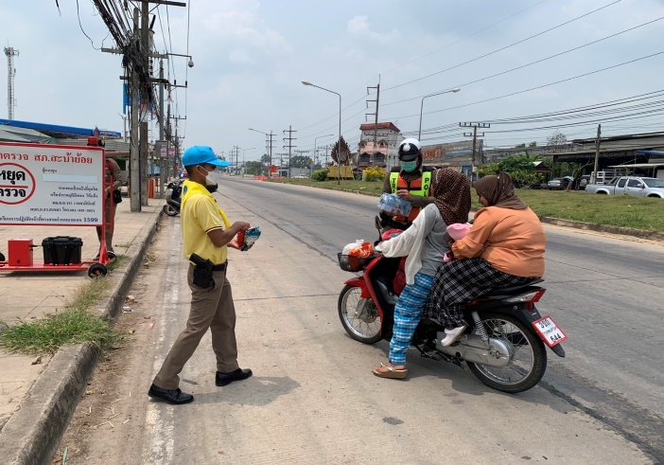
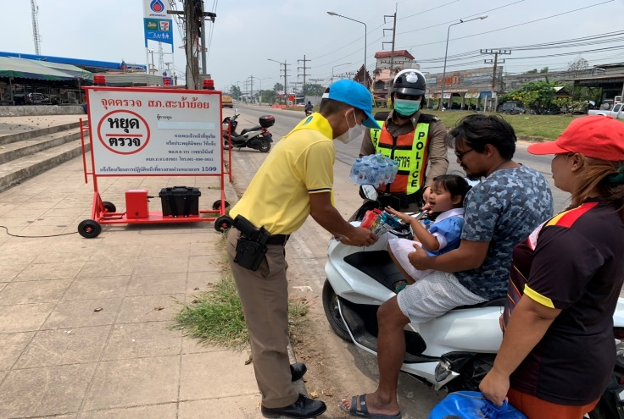

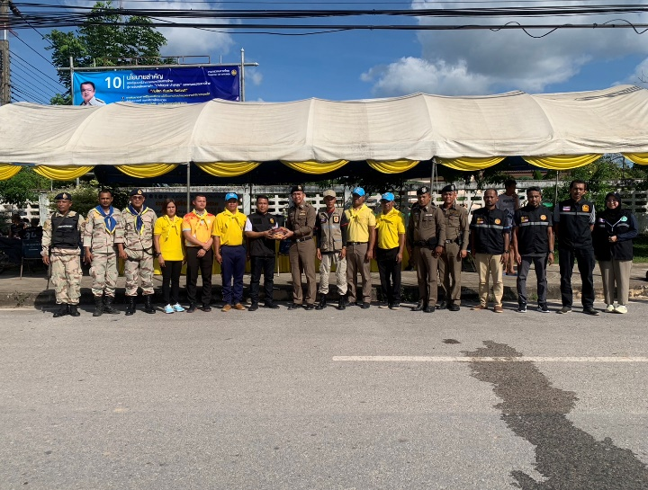
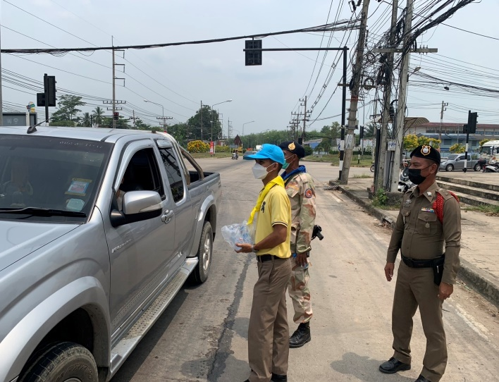

งานป้องกันปราบปราม

เมื่อวันที่ 2 ม.ค. 2567 เวลา 11.00 น. ภายใต้การอำนวยการของ พ.ต.อ.คุณิน ชุ่มจำรัส ผกก.สภ.สะบ้าย้อย มอบหมายให้ พ.ต.ท.สุทันทิพย์​ พงษ์ทองเมือง รอง ผกก.ป.สภ.สะบ้าย้อย พ.ต.ต.ชินกฤต จินดาพันธ์ สวปฯ สภ.สะบ้าย้อย ร.ต.อ.พรชัย จวนสว่าง รอง สวปฯ ปฏิบัติงานจราจร หารือหน่วยงานรับผิดชอบเพื่อแก้ปัญหาจุดเสี่ยง อุบัติเหตุบ่อยครั้ง และความสูญเสียรุนแรง บ้านหว้าหลัง ม.1 ต.สะบ้าย้อย ณ สำนังงานเทศบาลตำบลท่าพระยา นำข้อมูลพร้อมแนวทางขอความร่วมมือความเป็นไปได้ตามอำนาจหน้าที่กับนายกเทศมนตรีเทศบาลท่าพระยา ปลัดเทศบาลฯ ผอ.กองช่างฯโดยข้อสรุป เบื้องต้น ทางเทศบาลทำป้ายเตือน ติดตั้งไฟกระพริบ สร้างเนินลูกระนาดชลอความเร็ว และประสานหมวดการทางเทพาหาแนวทางแก้ไขเพิ่มเติมต่อไป

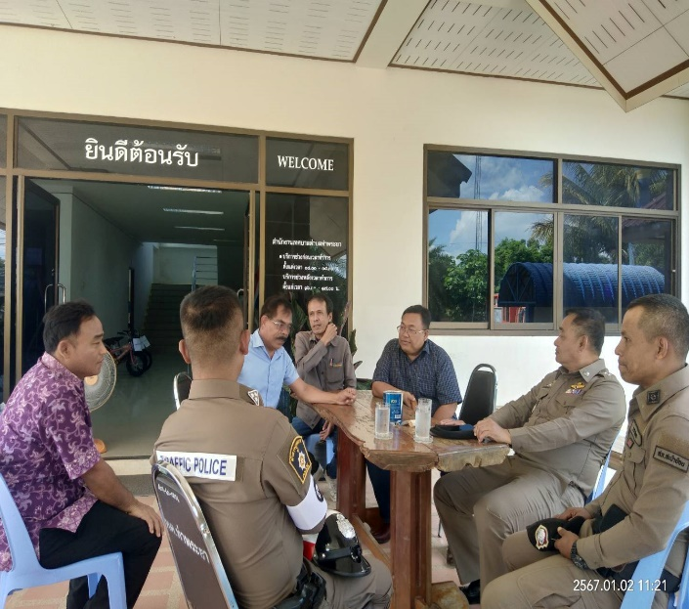
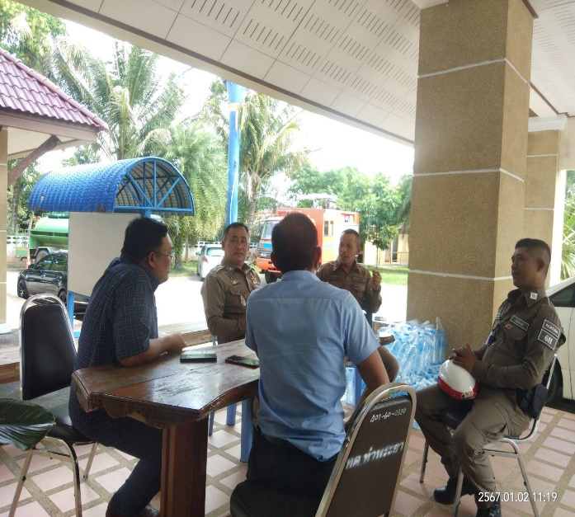

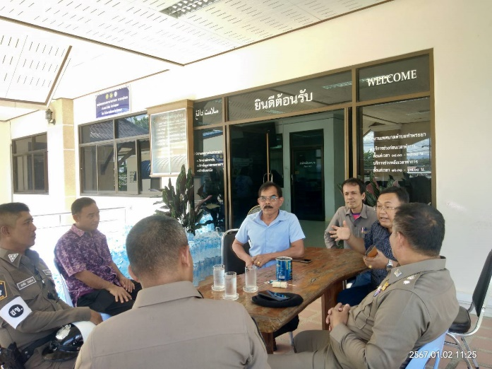
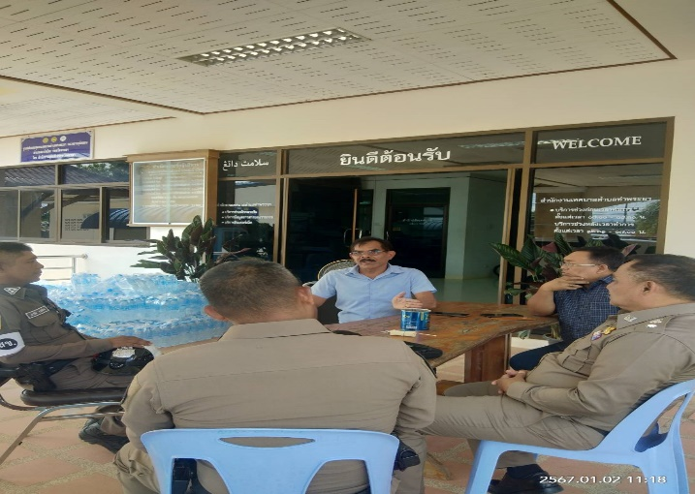

งานจิตอาสา

เมื่อวันที่ 5 ม.ค. 67 เวลา 10.30 น. โดยการอำนวยการของ พ.ต.อ.คุณิน ชุ่มจำรัส ผกก.สภ.สะบ้าย้อย มอบหมายให้ พ.ต.ต. หญิง สรวีย์ วรรณะ สว.อก.ฯ ,ร.ต.อ.ธีรพงศ์ รอดถนน รอง สว.อก.ฯ และข้าราชการตำรวจจิตอาสา ร่วมกิจกรรม ปลูกต้นไม้ กวาดลานวัด ณ วัดบ้านเก่า ฯ เนื่องในโอกาส วันประสูติ สมเด็จพระเจ้าลูกเธอ เจ้าฟ้าสิริวัณณวรี นารีรัตนราชกัญญา ฯ ณ วัดบ้านเก่า ต.เปียน อ.สะบ้าย้อย จว.สงขลา

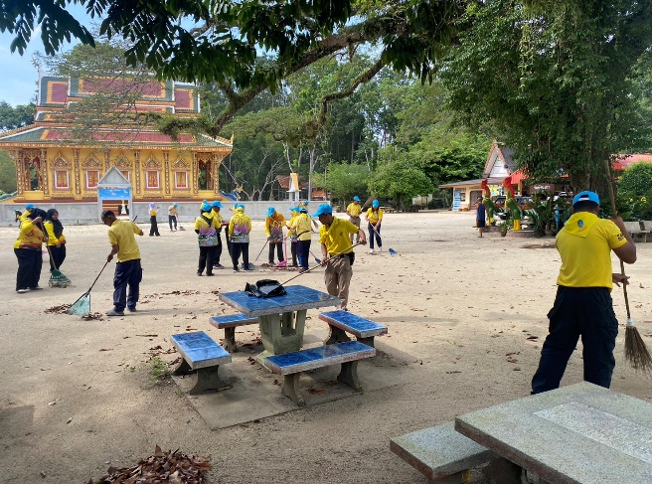
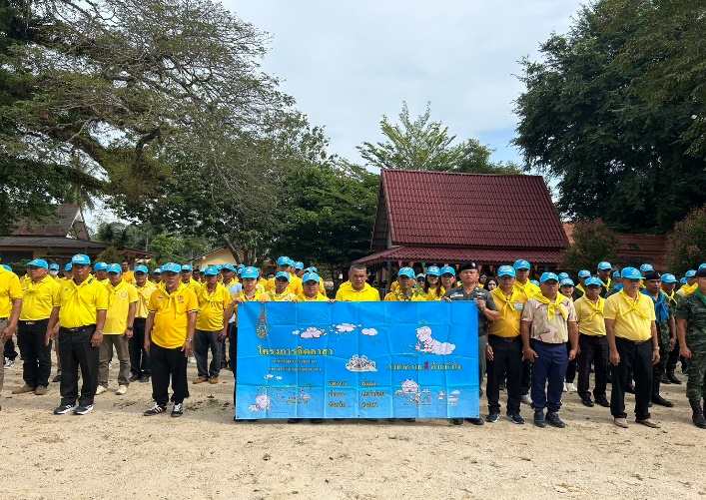

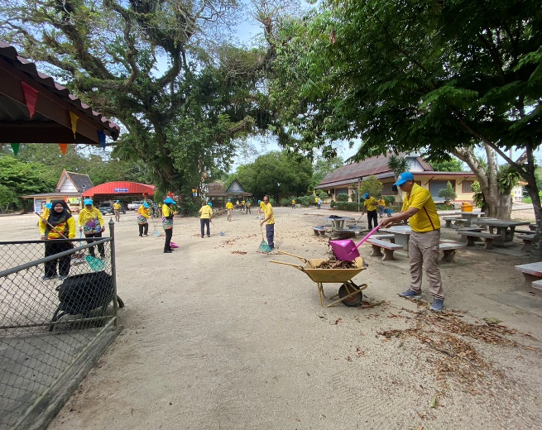
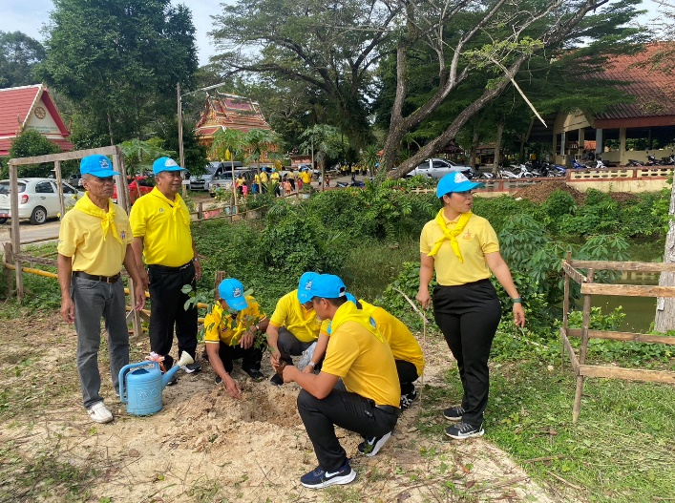

งานป้องกันปราบปราม

เมื่อวันที่ 6 มกราคม 2567 เวลา 09.00น. โดยการอำนวยการของ พ.ต.อ.คุณิน ชุ่มจำรัส ผกก.สภ.สะบ้าย้อย
พ.ต.ท.สุทันทิพย์ พงษ์ทองเมือง รอง ผกก.ป.สภ.สะบ้าย้อย พ.ต.ต.ประวุฒิ ปาลสาร สวป.สภ.สะบ้าย้อย สั่งการให้ ด.ต.ชัชวาล แก้วประสม สายตรวจตำบลเขาแดง ว.4 วัดถ้ำตลอด ร่วมประชุมโครงการนิทรรศการธาตุกายสิทธิ์ เพื่อส่งเสริมแหล่งท่องเที่ยวทางโบราณสถาน แหล่งท่องเที่ยว ทางธรรมชาติและอนุรักษ์วัฒนะธรรมท้องถิ่น ณ วัดถ้ำตลอด ตำบลเขาแดง อำเภอสะบ้าย้อย จังหวัดสงขลา

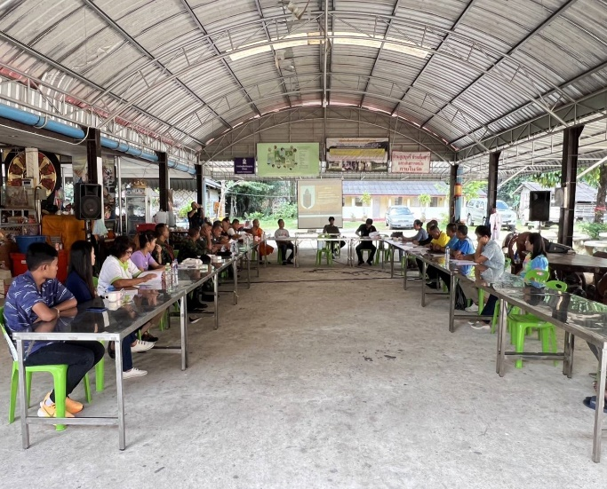
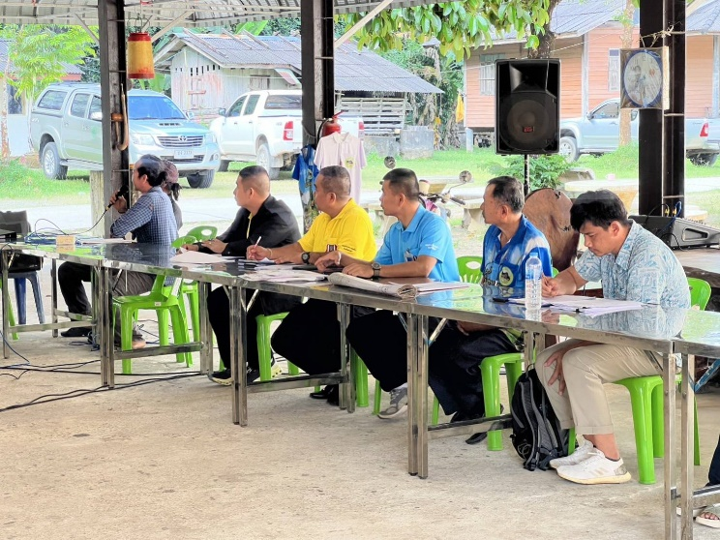

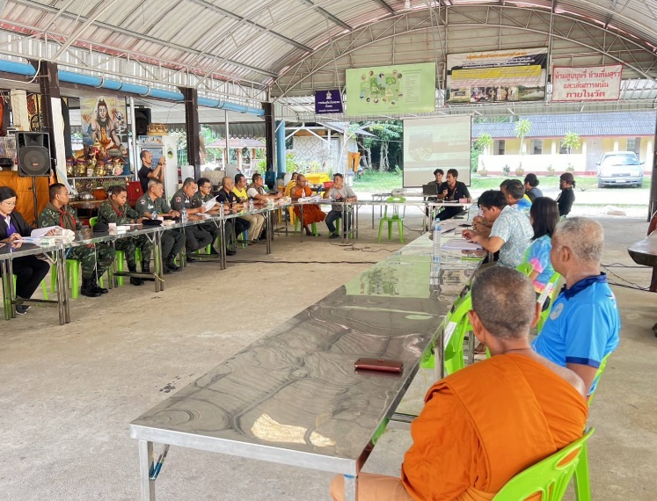
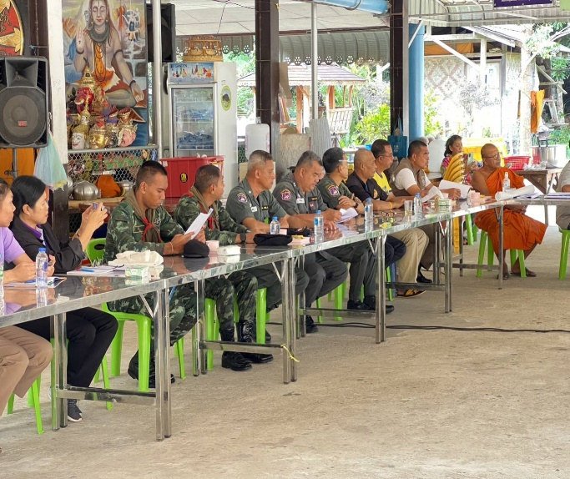

งานจิตอาสา

วันนี้ 9 ม.ค.2567 เวลา 10.00 น. - 13.00 น. พล.ต.ต.เชาวลิต เลี้ยงสุพงศ์ ผบก.ภ.จว.สงขลา สมาคมแม่บ้านตำรวจ ภ.จว.สงขลา พ.ต.ท.สุทันทิพย์​ พงษ์ทองเมือง รอง ผกก.ป.สภ.สะบ้าย้อย พ.ต.ต.ชินกฤต จินดาพันธ์ สวป.ฯ สภ.สะบ้าย้อย พ.ต.ต.หญิงสรวีย์ วรรณะ สว.อก.ฯ ชุดจิตอาสาและชุด ตชส.สภ.สะบ้าย้อย ร่วมมอบสิ่งของบริโภคบรรเทาความเดือดร้อนให้แก่ผู้ประสบอุทกภัยน้ำท่วม ณ บ้านแลแบง ม.1 ต.สะบ้าย้อย อ.สะบ้าย้อย จ.สงขลาและโครงการบ้านปันสุข บ้านสวนชาม ม.2 ต.เขาแดง อ.สะบ้าย้อย จ.สงขลา
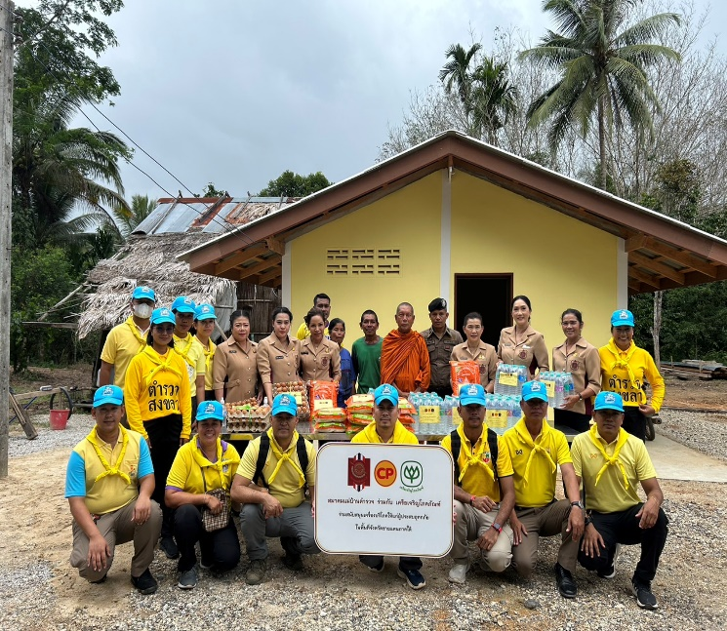
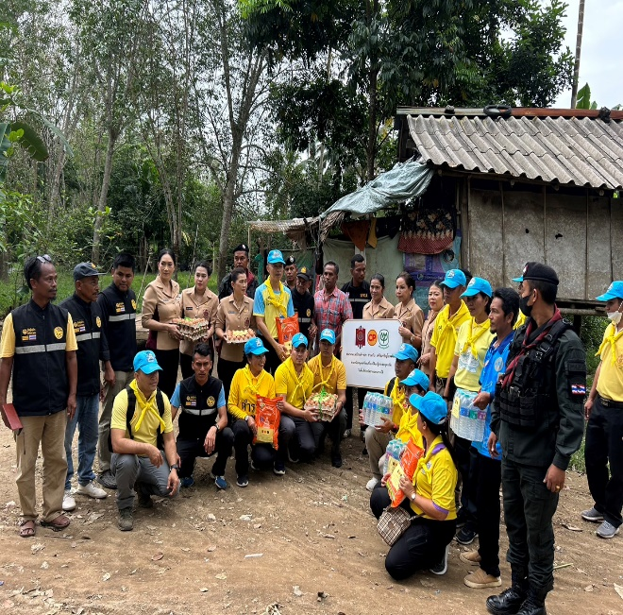

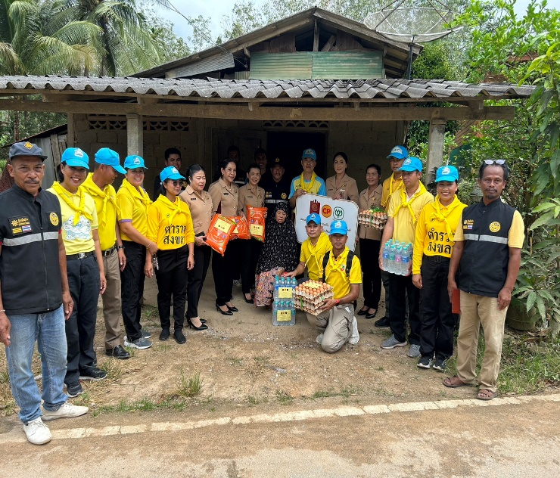


งานจราจร

เมื่อวันที่ 13 ม.ค. 2567 เวลา 09.00 น. พ.ต.อ.คุณิน ชุ่มจำรัส ผกก.สภ.สะบ้าย้อย พ.ต.ท.สุทันทิพย์​ พงษ์ทองเมือง รอง ผกก.ป.สภ.สะบ้าย้อย พ.ต.ท.ประวุฒิปาลสาร สวป. สภ.สะบ้าย้อย ได้สั่งการให้ ร.ต.ท.ศุภสรร แก้ววิชิต รอง สว(ป.) สภ.สะบ้าย้อย พร้อมข่ายจราจร ว.4 อำนวยความสะดวกจราจร และรักษาความปลอดภัยบริเวณงานวันเด็กในเขตเทศบาล ต.สะบ้าย้อย เทศบาล ต.ท่าพระยา อ.สะบ้าย้อย จ.สงขลา
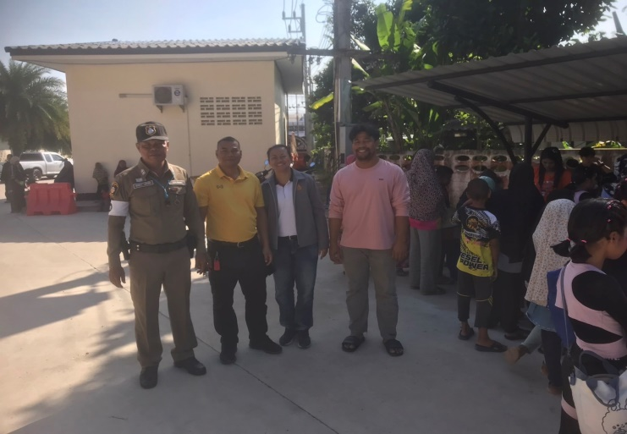
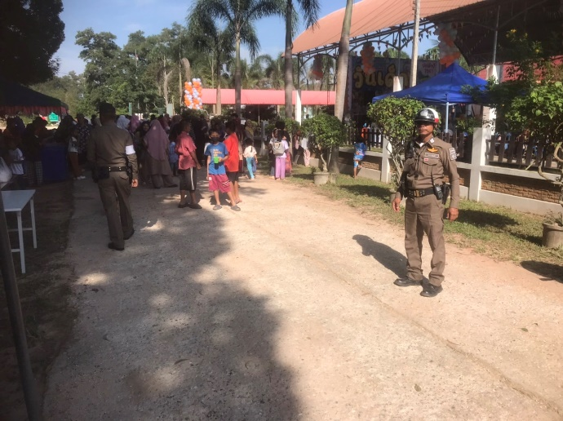

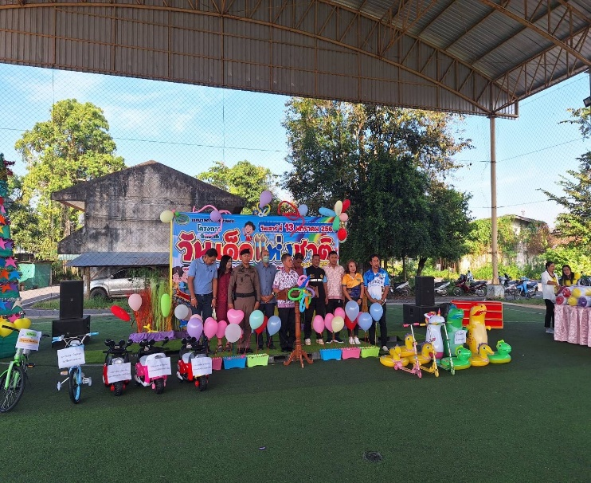
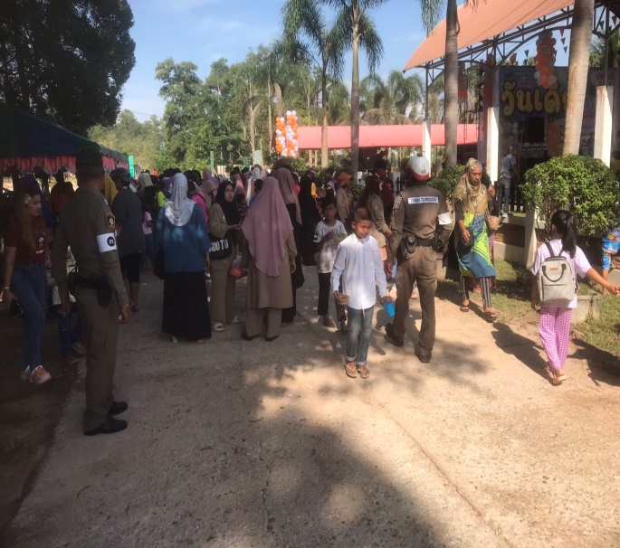

งานป้องกันปราบปราม

เมื่อวันที่ 22 ม.ค.67 เวลา 13.30 น. ร.ต.อ.อรุณ ตรีตรง รอง สวป.ฯ หน.สายตรวจตำบลจะแหน ร่วมเป็นเกียรติในการตรวจผลงานของผู้ใหญ่บ้าน เพื่อเข้ารับรางวัล ประจำปี 67 ของนายมูฮำหมัด กาเดร์ ผู้ใหญ่บ้าน ม.3 ต.จะแหนฯ ณ มัสยิดบ้านวังโอ๊ะ ม.3 ต.จะแหน อ.สะบ้าย้อย จว.สงขลา

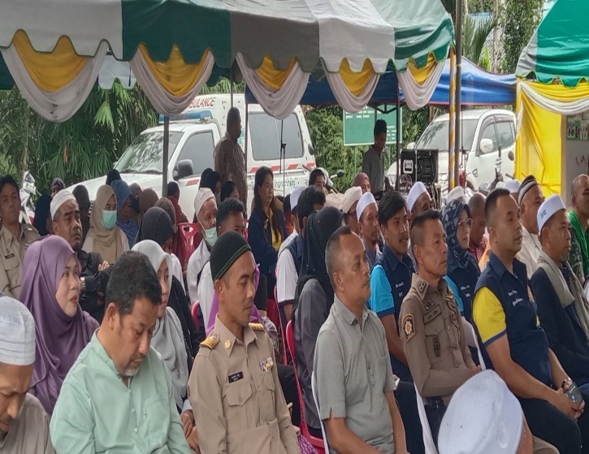
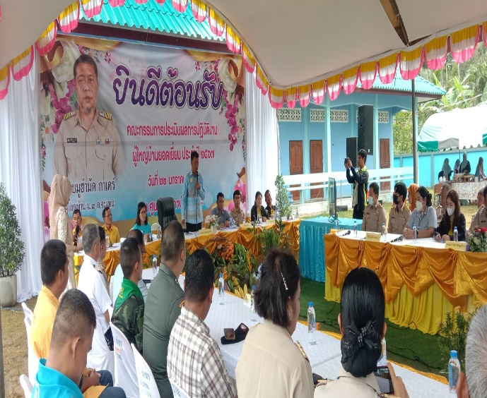

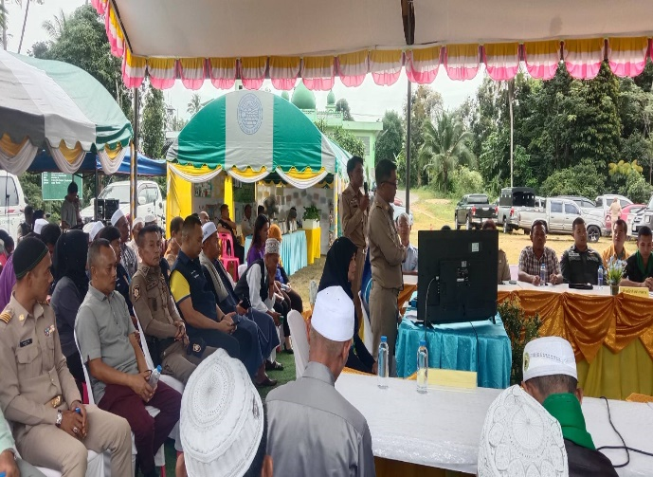
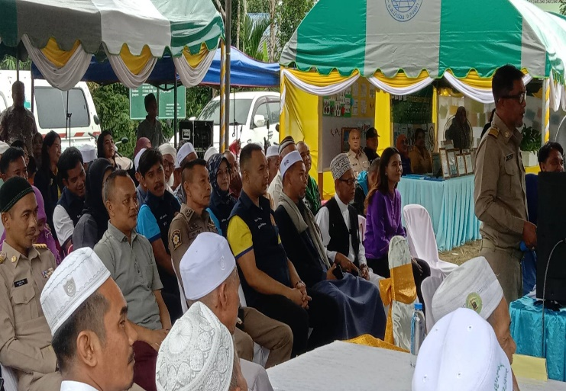

งานสอบสวน

เมื่อวันที่ 25 ม.ค. ๒๕67 เวลา 1๐.00 น. พ.ต.อ.คุณิน ชุ่มจำรัส ผกก.สภ.สะบ้าย้อย มอบหมายให้ พ.ต.ท.ทรงพล จุ๋ยมณี รอง ผกก.(สอบสวน) สภ.สะบ้าย้อย ประชุมงานสอบสวน ชี้แจงข้อสั่งการของผู้บังคับบัญชาและสอบถามปัญหาข้อขัดข้องในการปฏิบัติงาน

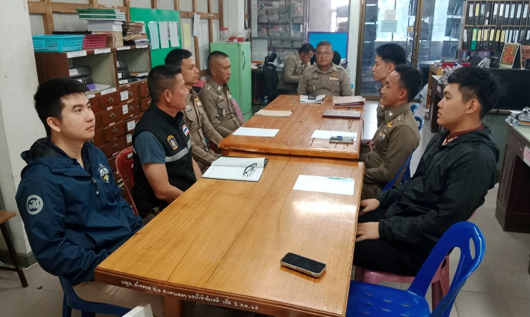
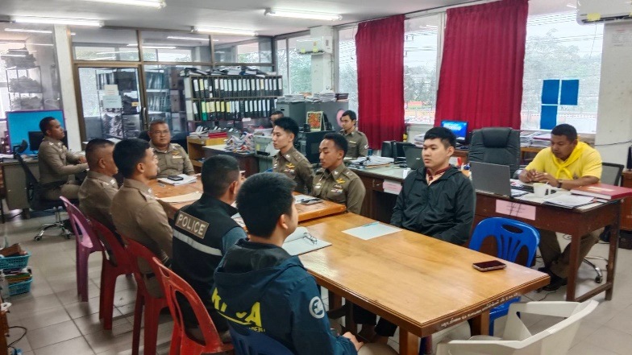
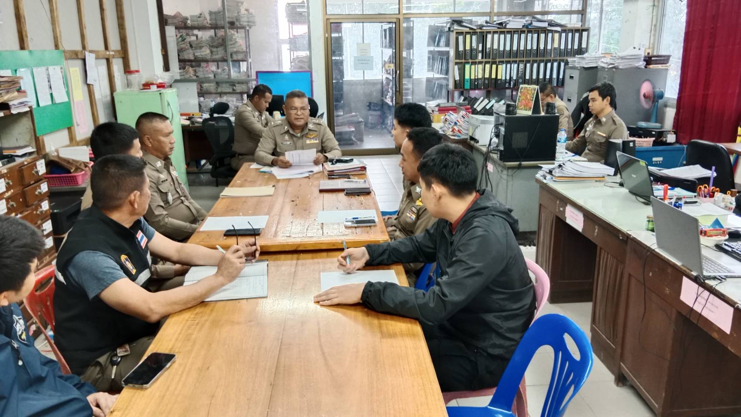

งานอำนวยการ

เมื่อวันที่ 25 ม.ค. 67 เวลา 15.00 น. พ.ต.อ.คุณิน ชุ่มจำรัส ผกก.สภ.สะบ้าย้อย พ.ต.ท.สุทันทิพย์ พงษ์ทองเมือง รอง ผกก.ป.ฯ มอบหมายให้ พ.ต.ท.ประวุฒิ ปาลสาร สวป.ฯ พร้อมชุดจิตอาสา และ นศท.รร.สะบ้าย้อยวิทยา ร่วมกันพัฒนาปรับปรุงภูมิทัศน์ บริเวณภายในอาคารที่ทำการ สภ.สะบ้าย้อย

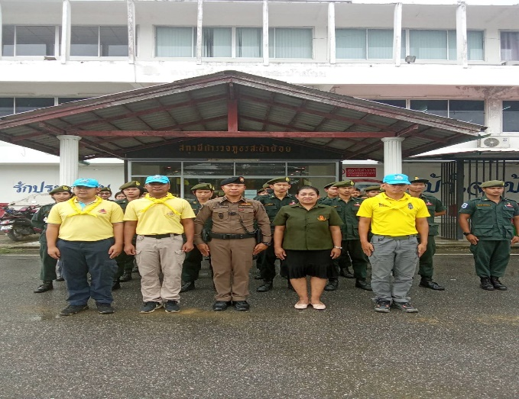
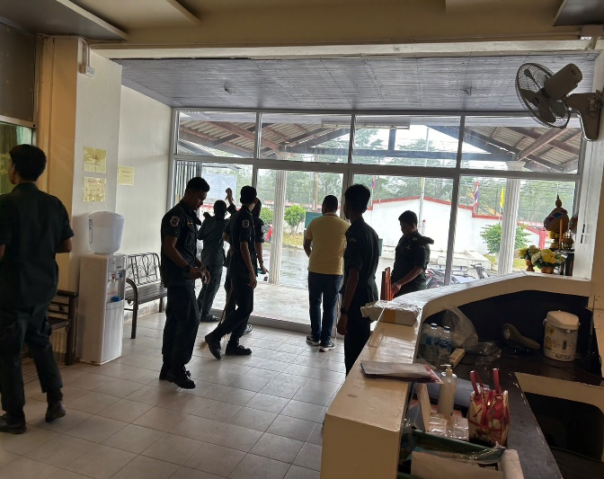

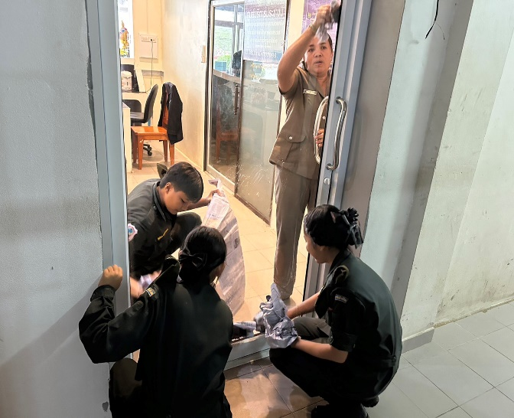
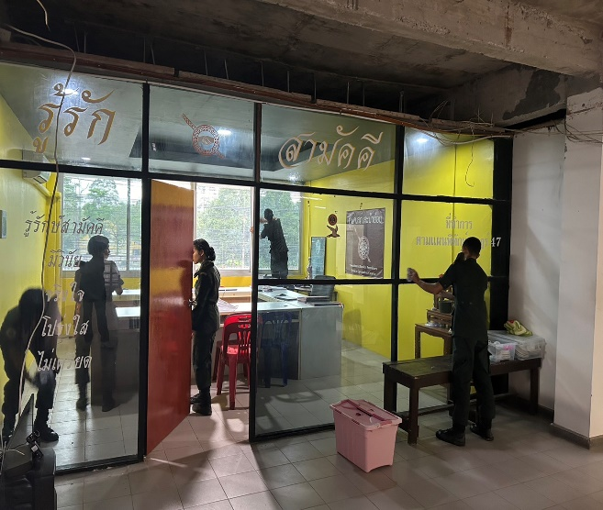

งานจราจร

เมื่อวันที่ 27 ม.ค. 2567 เวลา 13.01น. พ.ต.อ.คุณิน ชุ่มจำรัส ผกก.สภ.สะบ้าย้อย พ.ต.ท.สุทันทิพย์​ พงษ์ทองเมือง รอง ผกก.ป.สภ.สะบ้าย้อย พ.ต.ต.ชินกฤต จินดาพันธ์ สวปฯ สภ.สะบ้าย้อย ร.ต.ท.วิวัฒน์ ยอดพรหมทอง รอง สวปฯ ด.ต.ดุสิต จันทุง ผบ.หมู่ (จร.)สภ.สะบ้าย้อย ว.4 ให้การช่วยเหลือผู้สูงอายุเดินข้ามถนน

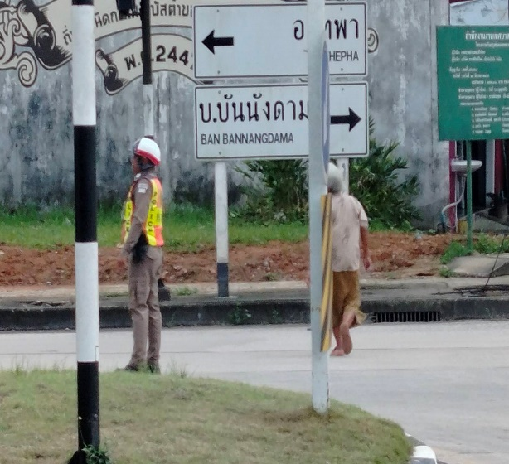
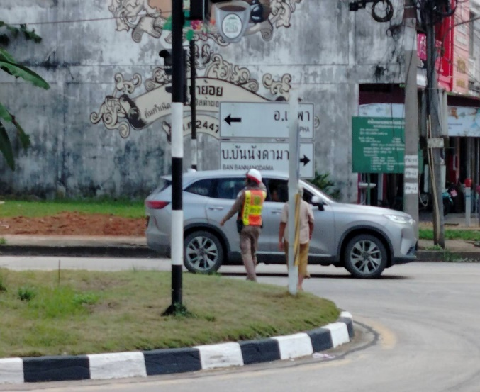

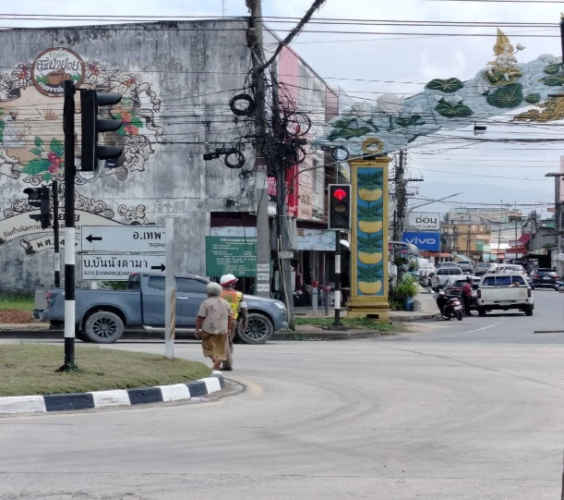
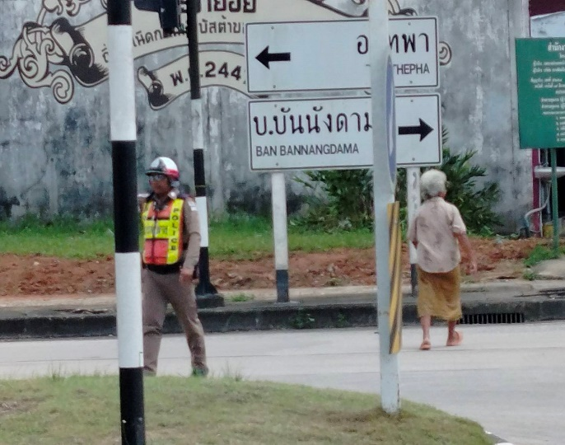

งานสืบสวน

เมื่อวันที่ 25 ม.ค.2567 เวลา 13.30 น. พ.ต.อ.คุณิน ชุ่มจำรัส ผกก.สภ.สะบ้าย้อย พ.ต.ท.วีระชาติ ศีรี รอง ผกก.สส.สภ.สะบ้าย้อย ได้สังการให้ ร.ต.ต.ประเทือง มีเทพ สายตรวจ ต.คูหา ร่วมประชุมสภาสันติสุขประจำเดือน มกราคม ณ.สำนักสงฆ์บ้านทัพหลวง ม.1 ต.คูหา อ.สะบ้าย้อย จว.สงขลา

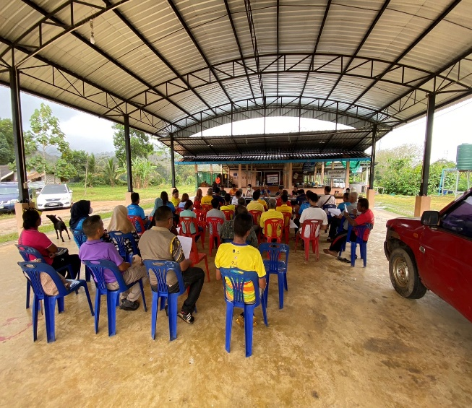
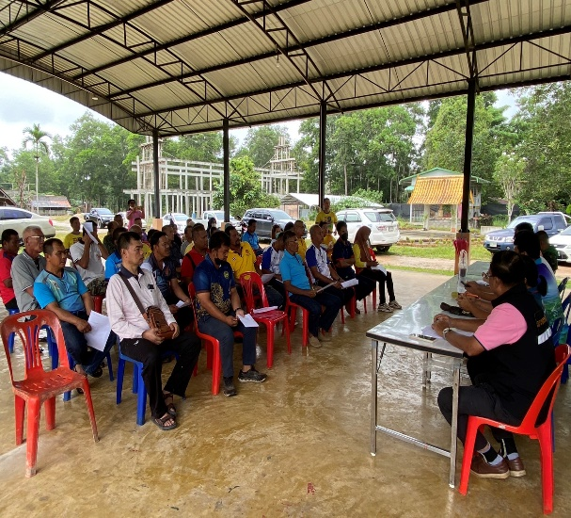

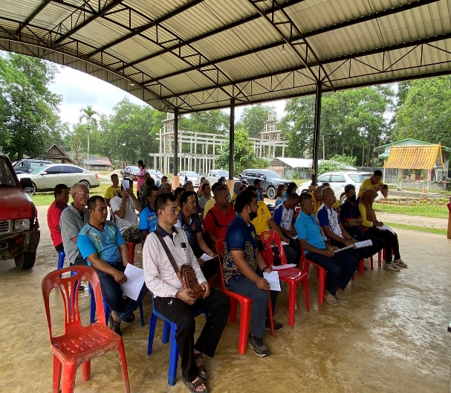
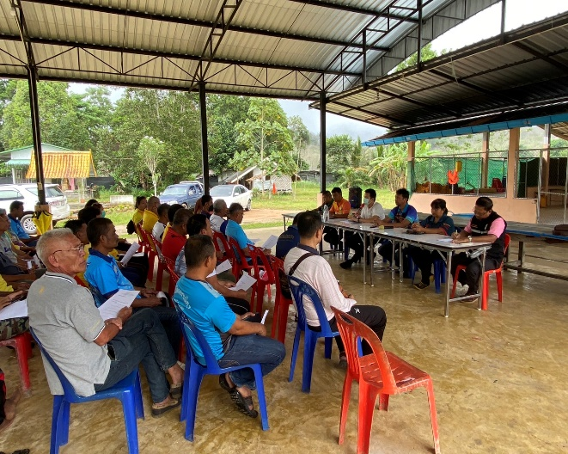

งานสอบสวน

เมื่อวันที่ ๓๐ ม.ค. ๒๕67 เวลา 1๖.00 น. พ.ต.อ.คุณิน ชุ่มจำรัส ผกก.สภ.สะบ้าย้อย มอบหมายให้ พ.ต.ท.ทรงพล จุ๋ยมณี รอง ผกก.(สอบสวน) สภ.สะบ้าย้อย พร้อมเจ้าหน้าที่ธุรการ สภ.สะบ้าย้อย ปรับปรุงพื้นที่เพื่อใช้สำหรับจัดเก็บรถของกลาง
